2023-24

Planeta Verde PRIMARIA JVC

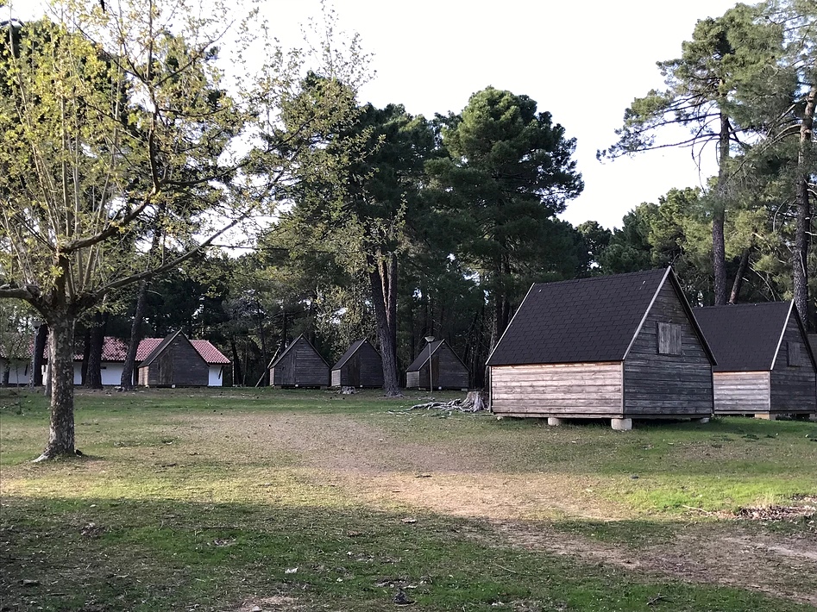
RIOPAR -ALBACETE

PROGRAMA “RIOPAR”
VIAJE DE ESTUDIOS PRIMARIA.


"RIOPAR: ACTIVA, CULTURAL Y ECOLOGICO" 2023 24

Precio: 280 euros - 50 participantes
-3 días 2 noches-

FORMA DE PAGO: 3 CUOTAS
- PAGO 1 OCTUBRE / NOVIEMBRE: Eu -hasta el 80- PAGO 2 ENERO/FEBRERO: 100 Eu -hasta el 10-
- PAGO 3 MARZO: 100 Eu -hasta el 5-
BANCO SANTANDER: ES95 0049 7187 7123 1000 1530
Documentos para entregar en el correo: jvcsportsproamb19@gmail.com
-DNI, tarjeta sanitaria, resguardo del ingreso del único pago. Formulario firmado y cumplimentado.
***PAPELETAS PARA RECAUDACIÓN INTEGRA ALUMNOS. – SORTEO BAJO NOTARIO-

1. INFORMACIÓN GENERAL.
- ● Los alumnos/as participantes van a realizar un campamento de INMERSIÓN LINGÜÍSTICA
- EN INGLÉS / FRANCÉS/ CASTELLANO, Y DE ACTIVIDADES EN LA NATURALEZA, de marcado componente educativo y cultural.
- ● En un contexto bilingüe van a desarrollar actividades culturales y en la naturaleza que le complementarán los aprendizajes formales de INGLÉS / FRANCÉS/ CASTELLANO, EDUCACIÓN FÍSICA Y GEOGRAFÍA E HISTORIA.
- ● Además de las experiencias propias de convivencia, relación y respeto a las normas, los participantes desarrollarán diversas actividades en la naturaleza y visitas culturales, que supondrán experiencias extraordinarias.
- ● Un escenario de aprendizaje excepcional: deporte, enriquecimiento personal y cultural, autonomía y responsabilidad individual.
- ● Una estupenda semana para convivir, experimentar y aprender.
- MUY IMPORTANTE:
- ● En caso de que se agotaran las plazas disponibles en el albergue de Cabrales, (y no sea posible otra
- opción organizativa), se tendrá en cuenta el orden de los ingresos bancarios para seleccionar a los
- participantes finales.
- ● Durante la actividad se registrarán imágenes para su posterior difusión en redes sociales, elaboración de dossiers educativos por parte de los alumnos/as, memoria de la actividad, etc.

- 2. OBJETIVOS DE LA ACTIVIDAD.
- ● Mejorar la competencia lingüística en inglés. Acentuar sus destrezas comunicativas orales (Listening & Speaking), tanto en las relaciones entre iguales, como en la interacción en entornos no habituales.
- ● Redactar y relatar experiencias vividas elaborando textos y documentos en lengua inglesa, francesa o castellana.
- ● Interpretar el paisaje distinguiendo los elementos de evolución geológica y desarrollo geográfico, valorando críticamente las causas de origen natural y las derivadas de la acción humana.
- ● Conocer y valorar la relación entre el entorno natural y socioeconómico con la cultura, costumbres y tradiciones propias del lugar.
- ● Conocer y valorar el patrimonio natural e histórico artístico y cultural.
- ● Valorar la importancia para la salud física, mental y social de la práctica habitual de actividades físico-deportivas en el medio natural; y hacer uso de habilidades sociales y diálogo en la resolución de conflictos.
- ● Participar en actividades físico-deportivas en entornos naturales, disfrutando
- del entorno de manera sostenible, minimizando el impacto ambiental; aplicando normas de seguridad individuales y colectivas; y aprendiendo a reconocer situaciones de riesgo para actuar preventivamente.
- ● Poner en práctica con progresiva autonomía procesos de activación corporal, dosificación del esfuerzo, alimentación saludable, educación postural, relajación e higiene durante la práctica de actividades motrices, interiorizando las rutinas propias de una práctica motriz saludable y responsable.
- ALOJAMIENTO RIOPAR.
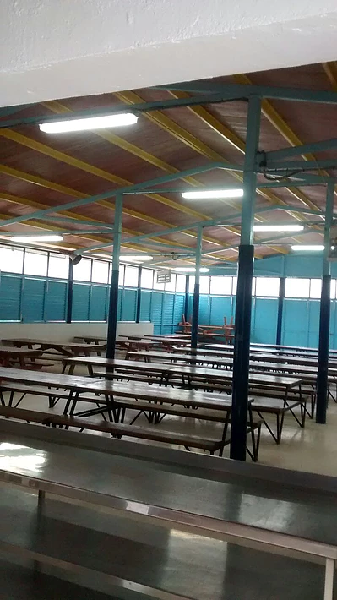
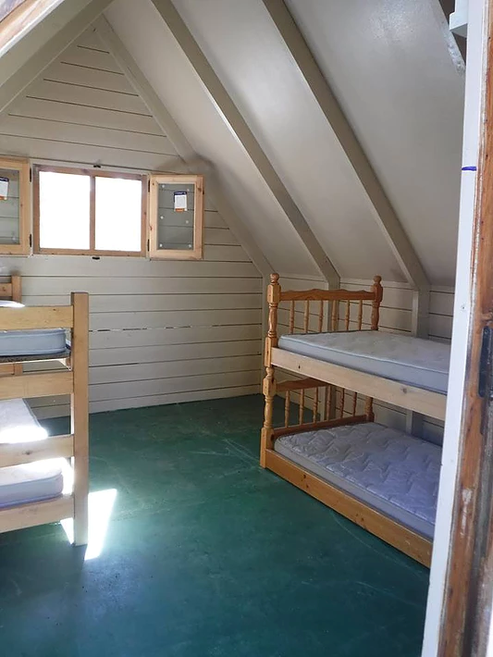
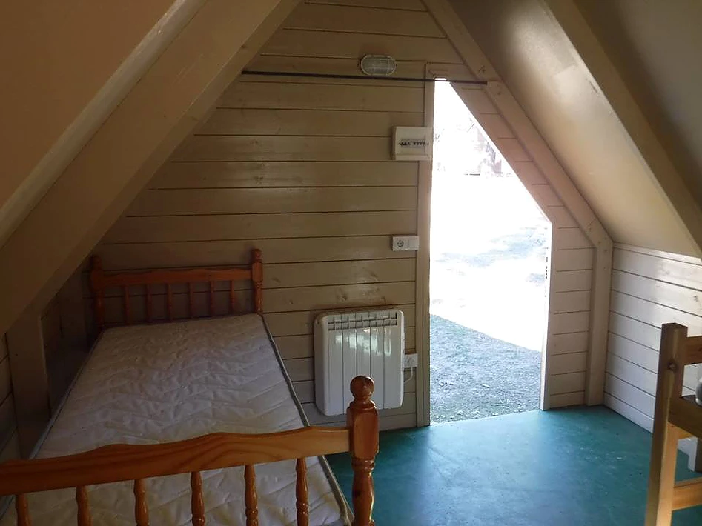
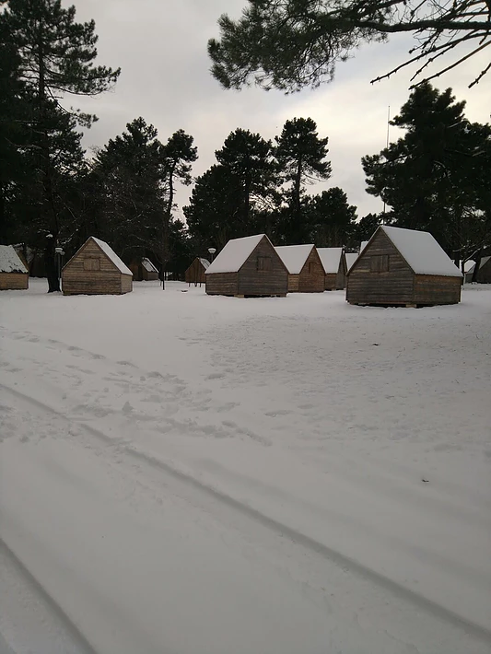
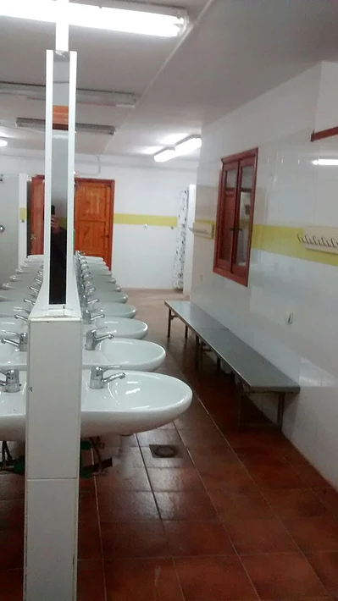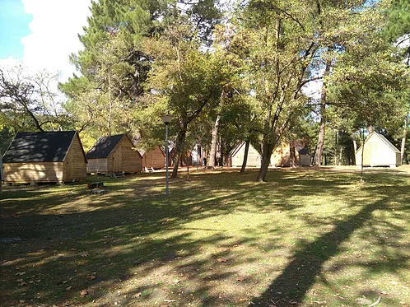
3.- PROGRAMACIÓN PARA TRES DIAS + 2 NOCHES
Programa “RIOPAR” (ALBACETE)
“Aventura fluvial y etnográfica por RIOPAR”-3 días-
290 euros Programa para un mínimo de 50 alumnos.

DIA 1º Salida de origen, con nuestros monitores guías " JVC SPORTS", que nos asistirán durante todo el viaje, en actividades, y cuidando todos los detalles de conexión con el personal del albergue, coordinando todas las actividades programadas, saliendo a las 7 de la mañana, desde el colegio con destino al alojamiento de RIOPAR. Llegada y distribución de los participantes, presentación del programa. Y comienzo del programa a las 10.00 horas

10.00– 14.00 horas……Ruta btt + Tiro con arco (Con parada para almorzar)
14.00– 16 horas……Aseo+ comida + descanso
16.00-19.00 horas…Rocódromo + cinta equilibrio +Tirolina + campeonatos juegos de mesa y deportivos en tiempo libre
19.00-21.00 horas…Tiempo libre disfrute de instalaciones
21.00-22.00 horas…CENA
22.00-24.00 horas…VELADA NOCTURNA
24.00 horas…A DORMIR

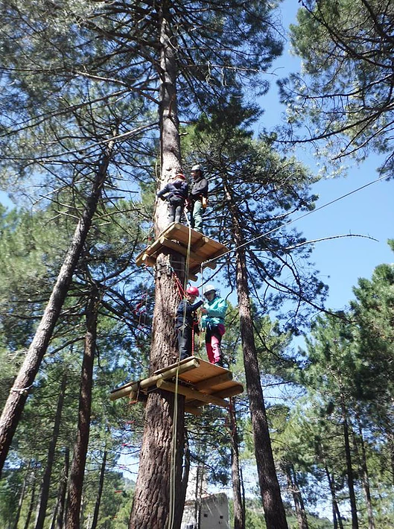
DIA 2º COMPLETO
08.00– 09.00 horas…… Despertamos, aseo personal y organización de cabañas.
09.00-10.00 horas……Desayuno
10.00– 14.00 horas…… Juegos y deportes alternativos (Con parada para almorzar)
14.00– 16 horas……Aseo+ comida + descanso
16.00-19.00 horas…. Rapel+ Senderismo Riopar Viejo
19.00-21.00 horas…. Carrera de orientación
21.00-22.00 horas…CENA
22.00-24.00 horas…VELADA NOCTURNA
24.00 horas…A DORMIR

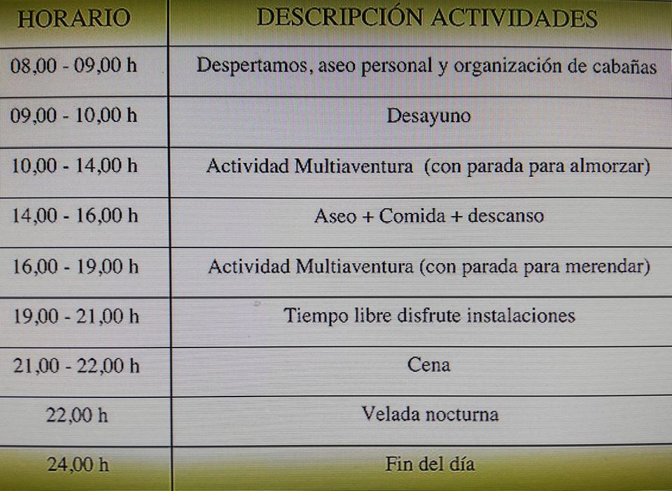
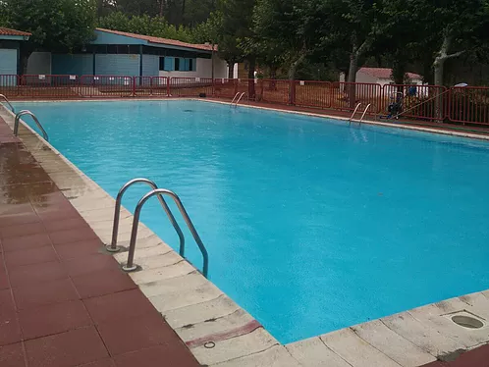
DIA 3º ULTIMO DIA

08.00– 09.00 horas…… Despertamos, aseo personal y organización de cabañas.
09.00-10.00 horas……Desayuno
10.00– 14.00 horas…… Ruta senderismo…Gincana aventura…Programa talleres
14.00– 16 horas……Aseo+ comida + descanso

17.00-Tras realizar las actividades, después de comer, salimos dirección origen. Hora de llegada, sobre las 19,00 horas.
STAF / DOCENTES / REPARTO CABAÑAS:
​*MUY IMPORTANTE HACER EQUIPO CON LOS MONITORES ACOMPAÑANTES, que se encargan de todo el control de grupos y coordinación con el personal de RIOPAR.
*Nuestros monitores harán EQUIPO en todo momento con los DOCENTES, y velaran y cuidaran de todos los detalles en todo momento de la expedición. Tanto en cuestiones de aseo personal, control de grupos, desde la llamada matinal al toque de queda en la noche.
*Medidas disciplinarias, siempre aplicadas por los docentes.
*Los enseres personales deben ser siempre custodiados y son responsabilidad del alumno.
*No se puede utilizar tecnología ni móvil durante la convivencia, con la excepción de hablar con los padres a la hora de la cena.
**Repasar si hay algún componente del alumnado por poner para su dieta especial por alergia. Y alguna medicación.
MENU:
El menú para elegir. Os pongo un ejemplo de un menú.
Primer día comida: macarrones con atún y escalope con patatas+ postre merienda: ok cena: Crema de calabacín, tortilla de patatas + postre
segundo día…comida: paella de magra y costillejas merienda: ok cena: revuelto de setas, hamburguesas + postre
tercer día.........comida: Ensalada de pasta, muslo de pollo asado + postre merienda: ok
*JVC SPORTS PROYECTOS AMBIENTALES aportará a parte de su seguro Profesional de Responsabilidad Civil, un seguro complementario de accidente de viaje, no obligatorio, pero si muy útil en caso de cualquier percance.
*JVC SPORTS PROYECTOS AMBIENTALES, regalará a los alumnos unas camisetas conmemorativas del viaje con la serigrafía de Picos de Europa, y el escudo del centro con la promoción de curso correspondiente, y unas sudaderas a los docentes que nos acompañen.
*Los alumnos dormirán en CABAÑAS de 5 plazas con literas, confortables muy bien acondicionadas, con baño y ducha compartido, y los docentes y monitores, lo harán en la casona pegada a las cabañas en el recinto. Adjuntamos en el correo las fotografías de este.
*LAS COMIDAS serán de tres en abundancia, desayuno, almuerzo y cena. + Almuerzo y merienda.

MATERIAL NECESARIO:
- Ropa cómoda para la realización de actividad deportiva. Si es posible ropa de muda para viaje posterior.
- Ropa de abrigo para la noche.
- Bolsa de aseo personal (incluida crema protectora)
- Ropa de baño (sólo en temporada de piscina, desde junio a septiembre): toalla, bañador, chanclas…
- Documentación necesaria: autorización padre/madre/tutor (damos modelo), informe relleno de enfermedades y alergias (damos modelo), tarjeta sanitaria y DNI o pasaporte.
INCLUIDO:
- 1 profesor/tutor gratis por cada 15 alumnos
- Coordinación y organización del viaje por parte de JVC SPORTS.
- Instalaciones totalmente nuevas y equipadas
- Menús adaptados a alergias y otras especificaciones puntuales.
- Materiales específicos de todas las actividades programadas
- Monitores titulados y expertos en el sector: ratio 1 monitor x 10-12 alumnos
- Seguro R. CIVIL
- Coche de asistencia 24h
- Centro de salud a 5 km
- Personal de control y mantenimiento 24h
Dónde: ALBERGUE RIOPAR / ALBACETE Contacto: 618882953 / web: viajesyproyectosambientalesjvc.es

NOTA: Condiciones estipuladas para 50 participantes.
*Todos nuestros viajes están acogidos a las leyes de protección de datos correspondiente.
*Todos los participantes deberán firmar un documento por parte de los padres o tutores para la cláusula de protección al docente.
Contacto: 618882953 / Email: jvcmlgrr@hotmail.com
www.viajesyproyectosambientalesjvc.com

*Posibilidad de hacer raquetas según estado de la nieve, en febrero, marzo o abril, fuera de programa.

CONDICIONES DE LAS RESERVAS PROYECTOS AMBIENTALES JVC SPORTS

*JVC SPORTS PROYECTOS AMBIENTALES aportará aparte de su seguro Profesional de Responsabilidad Civil, un seguro complementario de accidente de viaje.
*Los participantes dormirán en habitaciones de 4 plazas, confortables muy bien acondicionadas, con baño y ducha en cada habitación. Adjuntamos en nuestra web las características de las instalaciones.
*LAS COMIDAS serán de tres en abundancia, desayuno, almuerzo y cena. Pudiendo coger en el desayuno cuanto se considere necesario para picotear durante el día.
*Pícnic, se compone de dos bocadillos, uno caliente y otro frío. Pieza de fruta y botella de agua.
· *VIAJE desde origen, con dos monitores de TAFAD / Ocio y tiempo libre / Filólogos- Inmersión- a destino.
· *Desplazamiento con AUTOCARES de alta calidad y confort.

CLAUSULAS

*** En caso de declarar que el participante inscrito en la reserva, no se quiere ir al viaje tras haber efectuado los pagos correspondientes, la medida establecida será la siguiente:
-La devolución de lo recaudado será del 75 % de lo entregado, una vez tramitada la señal a menos de 4 meses para de salir.
-La devolución de lo recaudado será del 50% de lo entregado, una vez tramitada la señal a menos de 3 meses para de salir.
-La devolución del 25%, una vez tramitada la señal a menos de 2 meses para de salir.
-La no devolución de ninguna cantidad a menos de 1 mes para salir

